**Adı: 2022-2023 EĞİTİM ÖĞRETİM YILI ……………………………… ORTAOKULU**

**Soyadı: FEN BİLİMLERİ DERSİ 8/..SINIFI 1. DÖNEM 1. YAZILI SINAVI**

**No:**

Soru-1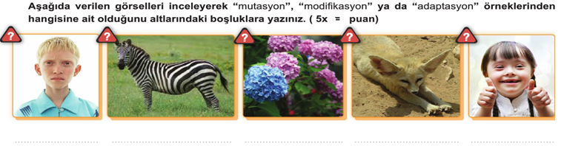

Soru-2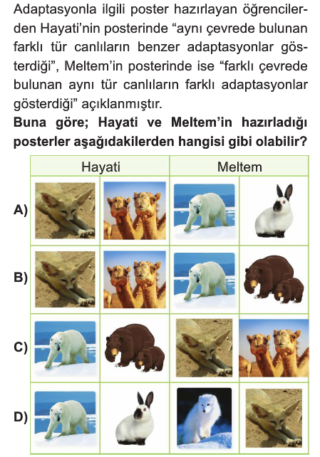

Soru-3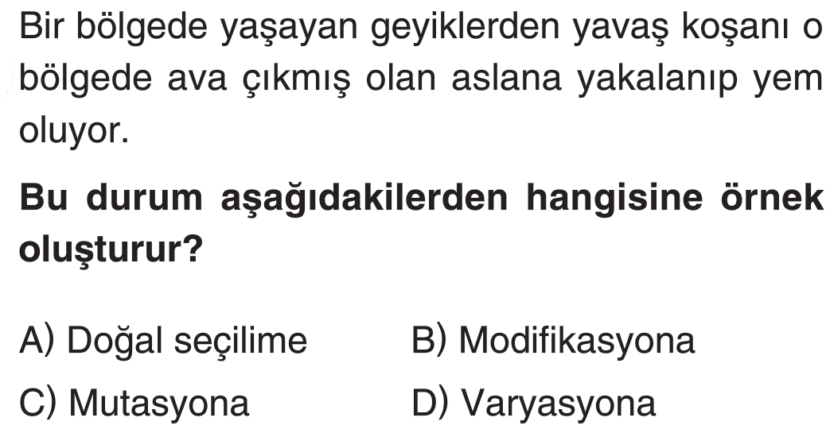

Soru-4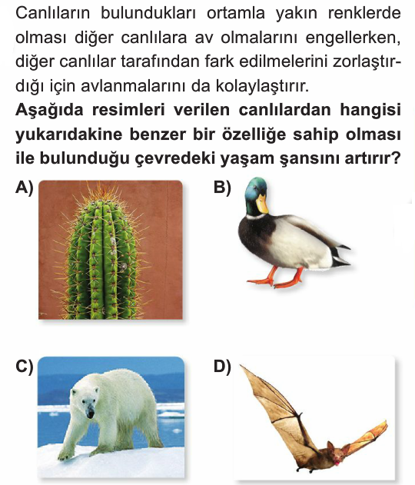 Soru-5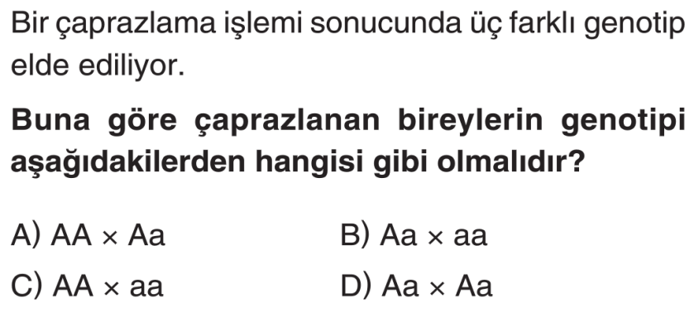

Soru-6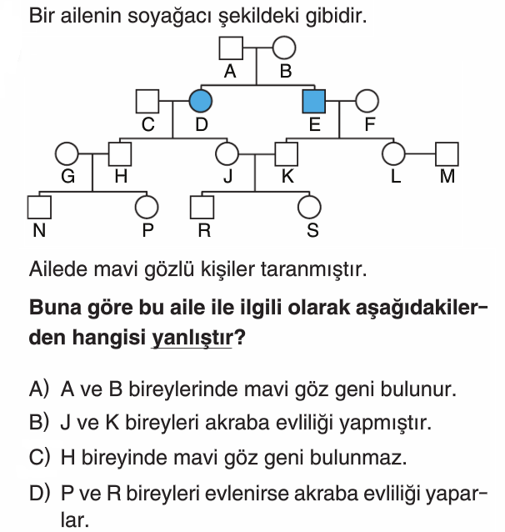

Soru-8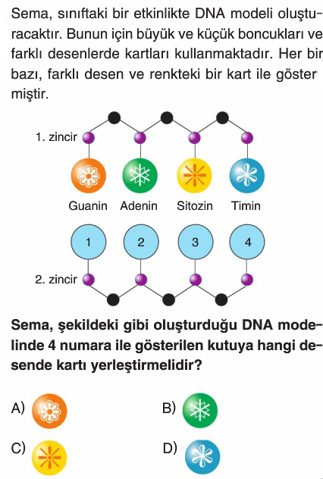

Soru-7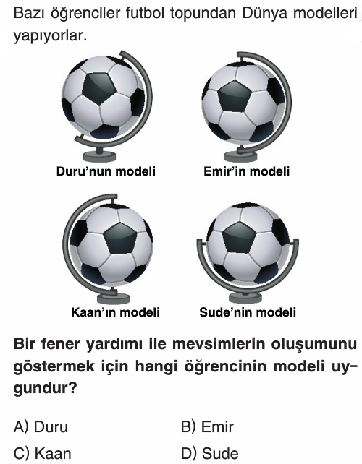

Soru-9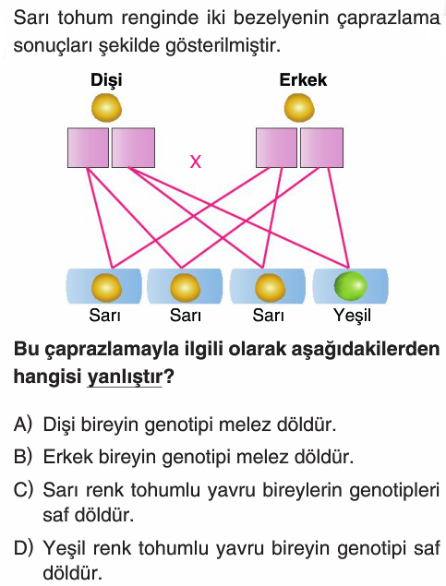

Soru-10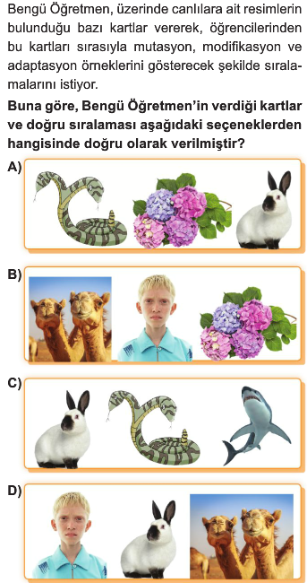

Soru-11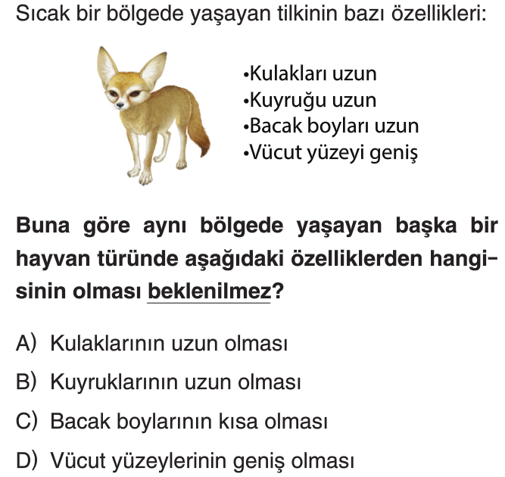

Soru-12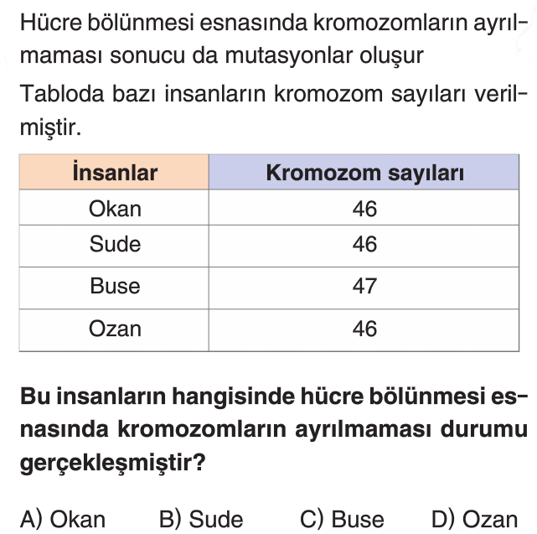

Soru-13

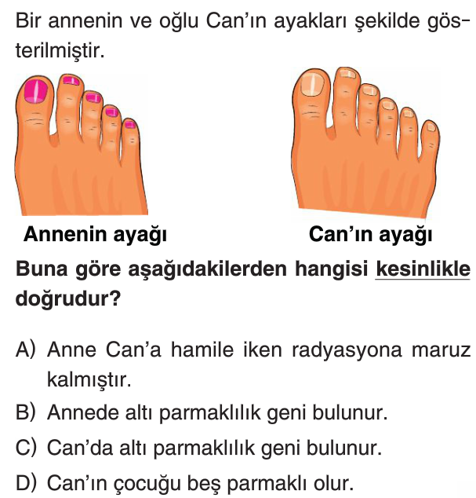

Soru-14

İlk üç çocuğu kız olan bir ailenin 4. Çocuğunun erkek olma ihtimali nedir?

1. %100 B) %75 C) %50 D) %25

Soru-15

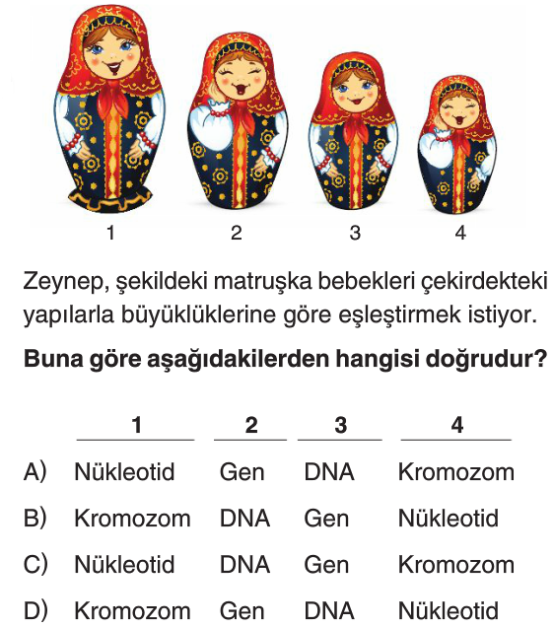

Soru-16

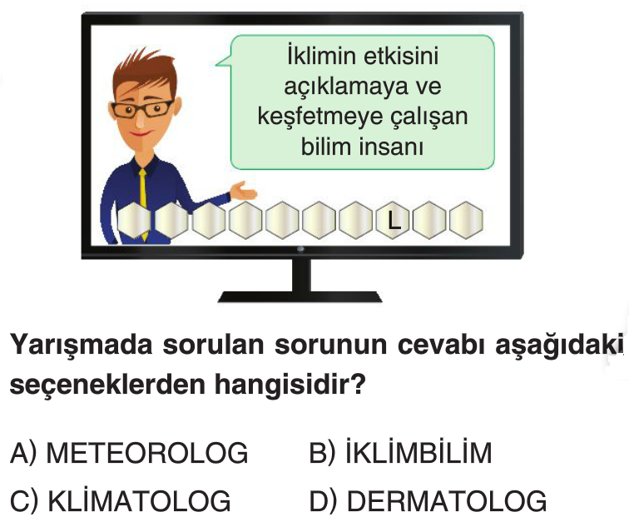

Soru-17

Akraba evlilikleri neden sakıncalıdır. Bilimsel olarak açıklayınız.?

Soru-18

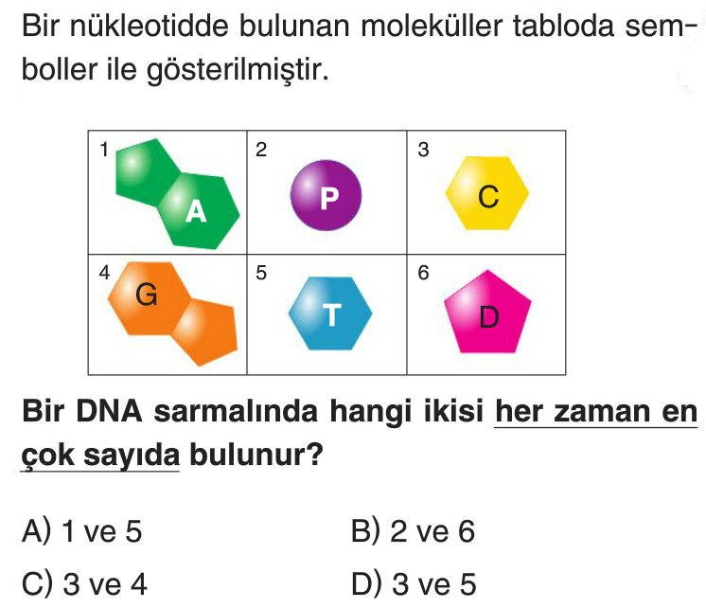

Soru-19

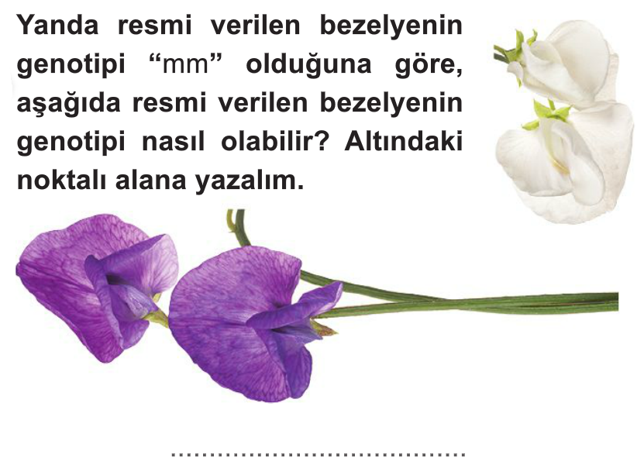

FENEKSTRA

Safdöl Kahverengi gözlü baba ile, Mavi gözlü annenin çocuklarının mavi gözlü olma ihtimali nedir?

(Kahverengi göz geni, Mavi göz genine baskındır)

**Not:** Süre 40 dk’dır. Başarılar Dilerim…

………………………………………..

Fen Bilimleri Öğretmeni

**FEN KURDU LGS SORU BANKASI ÇIKTI**

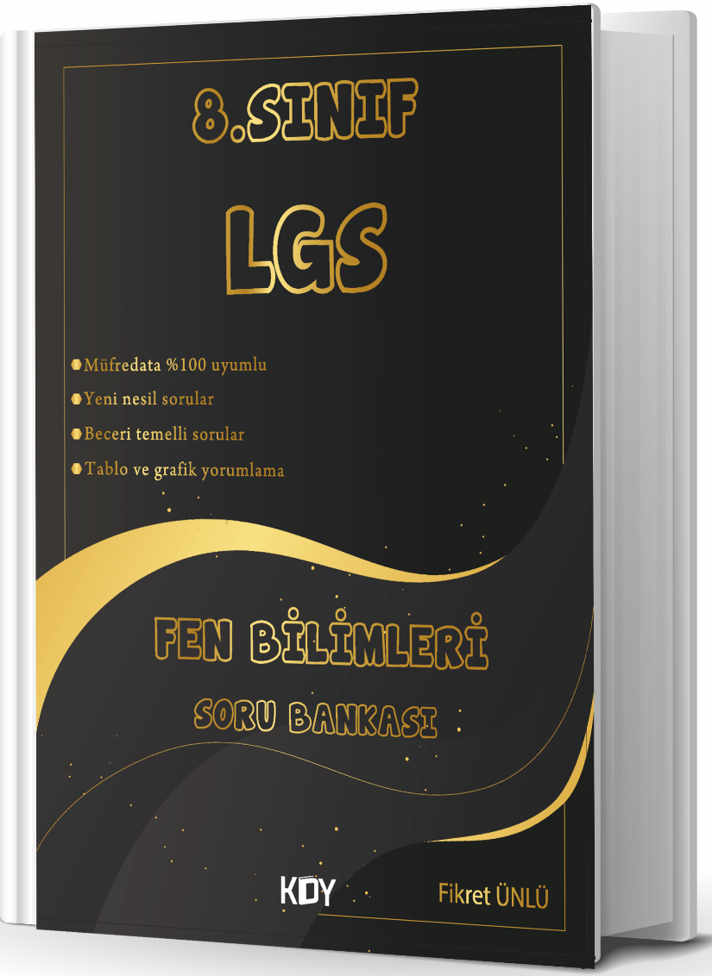

<https://www.kitapyurdu.com/kitap/fen-kurdu-8-sinif-lgs-fen-bilimleri-soru-bankasi-/625786.html>

|  |
| --- |
|  |
|  |
| Daha fazla yazılı sorusu ve evraka [**https://www.facebook.com/groups/fenkurdu**](https://www.facebook.com/groups/fenkurdu)  öğretmen grubumuzdan ulaşabilirsiniz. |